Chương 1. **Giới thiệu**

**1.1 Mục đích**

Ngày xưa, con người thường viết thư và chờ đợi những bức thư phản hồi thì mất rất nhiều thời gian vì khoảng cách xa xôi, cùng với đó cũng không có nhiều phương tiện để giao lưu học hỏi những thông tin, kiến thức một cách hiệu quả. Và đôi khi lúc mệt mỏi, áp lực chúng ta muốn giải trí như xem phim, nghe nhạc,.. thì khó tiếp cận chúng. Các doanh nghiệp với những hình thức quảng cáo truyền thống như: Báo đài, tạp chí, … tốn nhiều thời gian, chi phí nhưng vẫn chưa đem lại hiệu quả cao.

Thời đại thông tin ngày nay đã tạo những điều kiện cho con người giao lưu, liên kết, chia sẻ những sở thích, sự quan tâm, những ý tưởng, những việc làm bằng các phương tiện truyền thông hiện đại – nhất là sự phát triển ngày càng đa dạng của internet, trong đó có các mạng xã hội. Có thể nói mạng xã hội kết nối con người trên toàn thế giới, rút ngắn không gian, thời gian và thúc đẩy sự giao lưu hợp tác quốc tế.

Hiện nay khi Internet đã được phủ sóng rộng rãi tới khắp mọi miền đất nước thì các dịch vụ như: giải trí, thư giãn cũng được cập nhật thường xuyên. Mạng xã hội (MXH) có những tính năng đa dạng cho phép người dùng kết nối, chia sẻ, tiếp nhận thông tin một cách nhanh chóng, hiệu quả. Chúng ta có thể thấy bất kỳ ai chỉ với một chiếc điện thoại thông minh, một máy tính bảng hay máy tính cá nhân có kết nối internet đều có thể tham gia vào MXH.

Mạng xã hội là khái niệm chỉ chung các dịch vụ kết nối thành viên, bạn bè qua Internet. Các dịch vụ, ứng dụng này cho phép người dùng chia sẻ thông tin qua tin nhắn, thậm chí gọi điện trực tuyến. Có thể nói, mạng xã hội là một trong những sản phẩm khoa học trí tuệ của con người trong thời đại bùng nổ công nghệ thông tin như hiện nay. MXH đem tới cho người dùng rất nhiều tiện ích nhờ tốc độ thông tin nhanh, gần như tức thời, nội dung phong phú, hình thức sinh động, hấp dẫn.

Nếu được sử dụng phù hợp, đúng mục đích, MXH giúp mỗi cá nhân trao đổi thông tin, giải trí, kinh doanh trực tuyến có hiệu quả, đồng thời, cũng là kênh thông tin quan trọng góp phần đưa các thông tin, chính sách của Nhà nước đến với nhân dân nhanh chóng, kịp thời.

**1.2 Phạm vi**

Phạm vi dành cho tất cả người dùng các thiết bị công nghệ có kết nối internet: Điện thoại, laptop, máy tính bảng, smart TV,…Dịch vụ mạng xã hội sử dụng chủ yếu để giao lưu với bạn bè hiện tại, trao đổi và chia sẻ với nhau trong nhiều lĩnh vực: Giáo dục, kinh doanh, thể thao,.... Website mạng xã hội ưu tiên phát triển, đáp ứng dựa trên nhu cầu của người dùng trong nước.

Chương 2. **Mô tả nghiệp vụ**

**2.1 Tổng quan**

Website mạng xã hội có nhiều chức năng, tiện ích để người dùng có thể thõa mãn nhu cầu về giải trí, học tập, thông tin,…

Hệ thống cần lưu các thông tin sau:

- Người dùng: id người dùng, họ và tên, ngày sinh, giới tính, avatar, số điện thoại.

- Trang: id trang, tên trang, url.

- Nhóm: id nhóm, tên nhóm, url, thành viên.

**-** Bài đăng: id bài đăng, ảnh, nội dung bài đăng, thời gian, id người dùng.

- Bình luận: id người dùng, nội dung bình luận, ảnh.

- Bày tỏ cảm xúc: id người dùng, thời gian, icon.

- Chat: id cuộc trò chuyện, người gửi, người nhận, nội dung, thời gian.

**2.2 Quy trình đăng kí tài khoản người dùng**



Hình 2.1. Quy trình đăng kí tài khoản người dùng

-Bước 1: Truy cập vào webiste .

-Bước 2: Chọn đăng kí tài khoản.

-Bước 3: Nhập thông tin (Họ và tên, ngày sinh, giới tính, địa chỉ, số điện thoại hoặc email,…) .

-Bước 4: Xác nhận đăng kí tài khoản.

**2.3 Quy trình đăng nhập người dùng**



Hình 2.2. Quy trình đăng nhập người dùng

-Bước 1: Truy cập vào website.

-Bước 2: Chọn đăng nhập tài khoản.

-Bước 3: Nhập username và password.

-Bước 4: Xác nhận đăng nhập.

**2.4 Quy trình quản lý trang cá nhân**



Hình 2.3. Quy trình quản lý trang cá nhân

-Bước 1: Đã đăng nhập tài khoản.

-Bước 2: Chọn vào trang cá nhân.

-Bước 3: Quản lý chỉnh sửa thông tin cá nhân hoặc đăng bài viết.

**2.5 Quy trình tương tác bài viết**

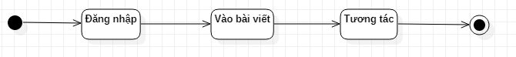

Hình 2.4. Quy trình tương tác bài viết

-Bước 1: Đã đăng nhập vào tài khoản.

-Bước 2: Chọn bài viết muốn tương tác.

-Bước 3: Tương tác với bài viết bằng cách bày tỏ cảm xúc hoặc bình luận.

**2.6 Quy trình Chat**



Hình 2.5 Quy trình chat

-Bước 1: Đã đăng nhập vào tài khoản.

-Bước 2: Vào cửa sổ chat.

-Bước 3: Chọn bạn bè muốn chat.

-Bước 4: Nhập nội dung chat (gắn ảnh/video)

-Bước 5: Bấm gửi.

**2.7 Quy trình tìm kiếm**

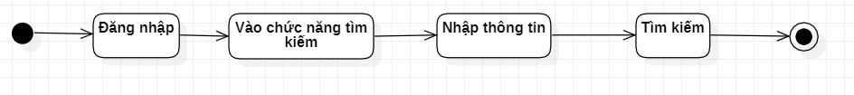

Hình 2.6 Quy trình tìm kiếm

-Bước 1: Đã đăng nhập vào tài khoản.

-Bước 2: Nhấp vào ô tìm kiếm.

-Bước 3: Nhập thông tin muốn tìm kiếm (Người dùng, trang, nhóm).

-Bước 4: Bấm tìm kiếm.

**2.8 Quy trình quản lý danh sách bạn bè**

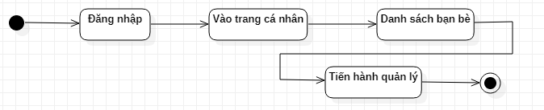

Hình 2.9 Quy trình quản lý danh sách bạn bè

-Bước 1: Đã đăng nhập vào tài khoản.

-Bước 2: Chọn vào trang cá nhân.

-Bước 3: Click vào danh sách bạn bè.

-Bước 4: Quản lý danh sách bạn bè (Tìm, thêm hoặc xóa bạn bè).

**2.8 Quy trình quản lý nhóm**

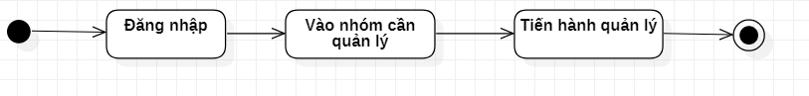

Hình 2.7 Quy trình quản lý nhóm

- Bước 1: Đăng nhập vào trang chủ thành công.

- Bước 2: Chọn chức năng nhóm.

- Bước 4: Tạo nhóm (nếu muốn tạo nhóm mới).

- Bước 5: Chọn nhóm cần quản lý.

- Bước 6: Tiến hành quản lý:

+ Đăng bài

+ Quản lý thành viên (Duyệt, Khóa, xóa).

+ Xóa nhóm.

**2.9 Quy trình quản lý trang**

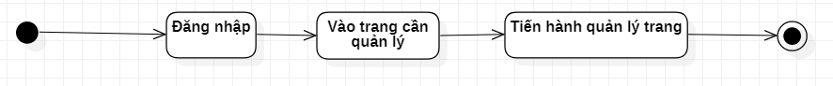

Hình 2.9 Quy trình quản lý trang

- Bước 1: Đăng nhập thành công vào trang chủ.

- Bước 2: Chọn Chức năng trang.

- Bước 3: Tạo trang (nếu muốn tạo trang mới).

- Bước 4: Chọn trang cần quản lý.

- Bước 5: Tiến hành quản lý trang:

+ Đăng bài

+ Chỉnh sửa trang.

+ Xóa trang.

**2.12 Quy trình quản lý tài khoản**

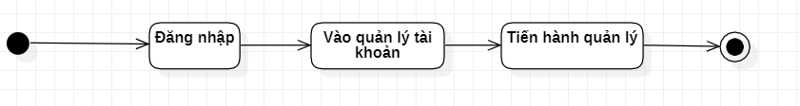

Hình 2.11 Quy trình quản lý tài khoản

- Bước 1: Đăng nhập thành công (tài khoản admin).

- Bước 2: Chọn chức năng quản lý tài khoản.

- Bước 3: Tiến hành quản lý:

+ Khóa tài khoản

+ Mở khóa

+ Xóa tài khoản.

**2.13 Quy trình quản lý bài viết**

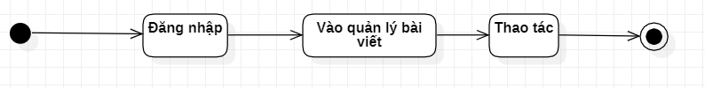

Hình 2.12 Quy trình quản lý bài viết

- Bước 1: Đăng nhập thành công (tài khoản admin).

- Bước 2: Chọn chức năng quản lý bài viết.

- Bước 3: Tiến hành quản lý:

+ Duyệt bài

+ Xóa bài.

**2.14 Quản lý nhóm của admin**

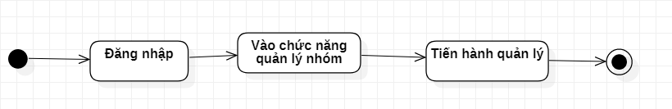

Hình 2.13 Quy trình Quản lý nhóm của admin

- Bước 1: Đăng nhập thành công (tài khoản admin)

- Bước 2: Chọn chức năng quản lý nhóm

- Bước 3: Tiến hành quản lý.

+ Khóa nhóm

+ Mở khóa

+ Xóa nhóm.

**2.15 Quản lý trang của admin**

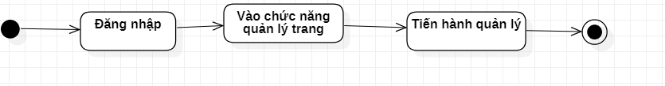

Hình 2.14 Quy trình Quản lý trang của admin

- Bước 1: Đăng nhập thành công (tài khoản admin)

- Bước 2: Chọn chức năng quản lý trang

- Bước 3: Tiến hành quản lý.

+ Khóa trang

+ Mở khóa trang

+ Xóa trang.

Chương 3. **Hiện trạng**

**3.1 Mạng xã hội Facebook**

Giới thiệu chung về mạng xã hội facebook.

Link: <https://www.facebook.com/>

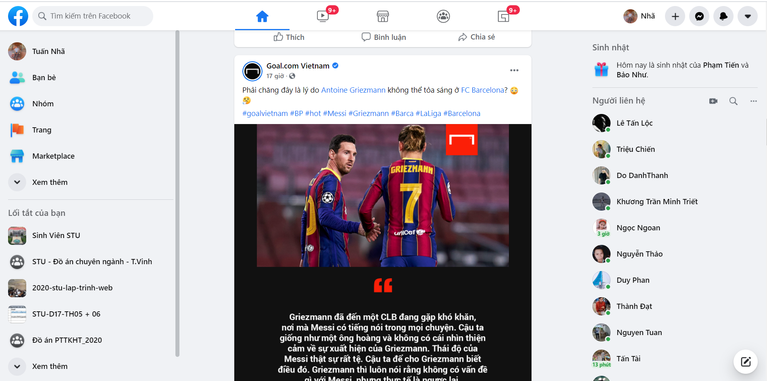

*3.1.1 Mô tả chức năng của môđun quản lý trang cá nhân*

Ở chức năng này, người dùng có thể quản lý trang cá nhân của mình, môđun này người dùng có thể sử dụng các chức năng như:

* Chỉnh sửa thông tin cá nhân: sửa họ tên, ngày sinh, sở thích,…
* Thêm/chỉnh sửa avatar: thêm mới hoặc chỉnh sửa avatar đã có.
* Quản lý bài viết: quản lý các bài viết trên dòng thời gian.

*3.1.2 Mô tả chức năng của môđun quản lý danh sách bạn bè*

Ở chức năng này, người dùng có thể quản lý danh sách bạn bè, môđun này người dùng có thể dùng các chức năng như:

* Xem danh sách bạn bè.
* Tìm và thêm bạn bè: người dùng có thể tìm kiếm và kết bạn với mọi người.
* Xem lời mời kết bạn: có thể xem được các lời mời kết bạn từ mọi người.
* Chỉnh sửa quyền riêng tư: tùy chọn ai có thể xem danh sách bạn bè.

*3.1.3 Mô tả chức năng của môđun tương tác bài viết*

Ở chức năng này, người dùng có thể tương tác với các bài viết, môđun này cung cấp cho người dùng những chức năng như:

* Bày tỏ cảm xúc bài viết: thả icon bài tỏ cảm xúc đối với bài viết (like, haha, phẫn nộ,…)
* Bình luận bài viết: bài tỏ cảm xúc bằng nội dung, nhãn dán, ảnh, video,…
* Gỡ bỏ, chỉnh sửa bình luận.

*3.1.4 Mô tả chức năng của môđun quản lý trang*

Ở chức năng này, người dùng có thể quản lý các trang, môđun này người dùng được cung cấp các chức năng như:

* Tạo trang mới.
* Chỉnh sửa cài đặt trang.